Bouallegue Lina Date : 30-09-2025
Compte Rendu – TP MERN Semaine 1
Cours : Fondations du Back-end avec Node.js et Express
Objectifs du TP:
L’objectif de ce TP est de découvrir les bases du développement back-end avec Node.js et Express.js, de comprendre le concept d’architecture MERN et l’approche “API-First”, puis de créer une première API simple que l’on testera avec Postman.
À la fin, je veux :
-Créer un projet Node.js avec NPM
-Utiliser Express pour créer un serveur
-Gérer des routes GET et POST
-Tester des endpoints avec Postman

Étape 1 : Configuration de l’Environnement de Développement
1-Installation de Node.js (version LTS)
Vérification :
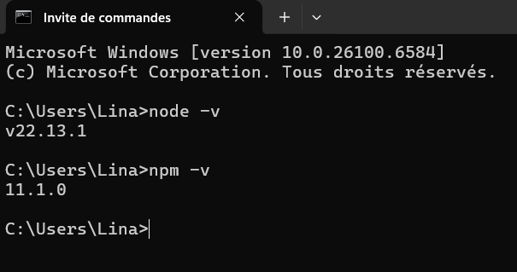

2-Installation de VS Code avec les extensions :
- ESLint
- Prettier
- DotENV
- GitLens
3-Installation de Postman pour tester les requêtes HTTP.
Étape 2 : Démarrage du Projet et Dépendances
Création d’un nouveau dossier :
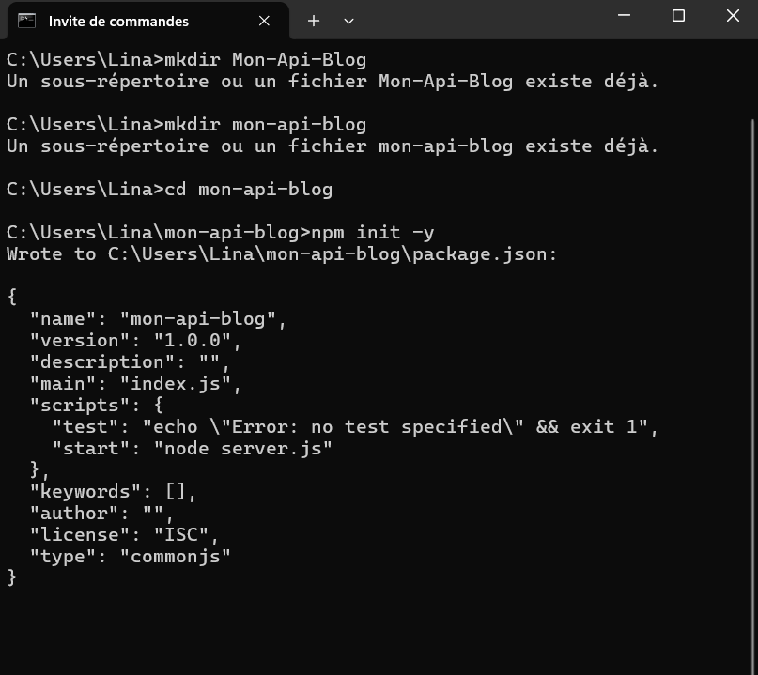
Installation des dépendances :
npm install express
npm install nodemon --save-dev
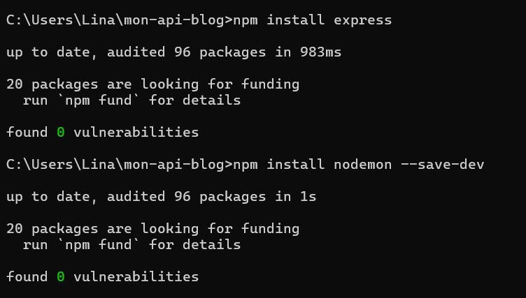
Ajout des scripts dans package.json :
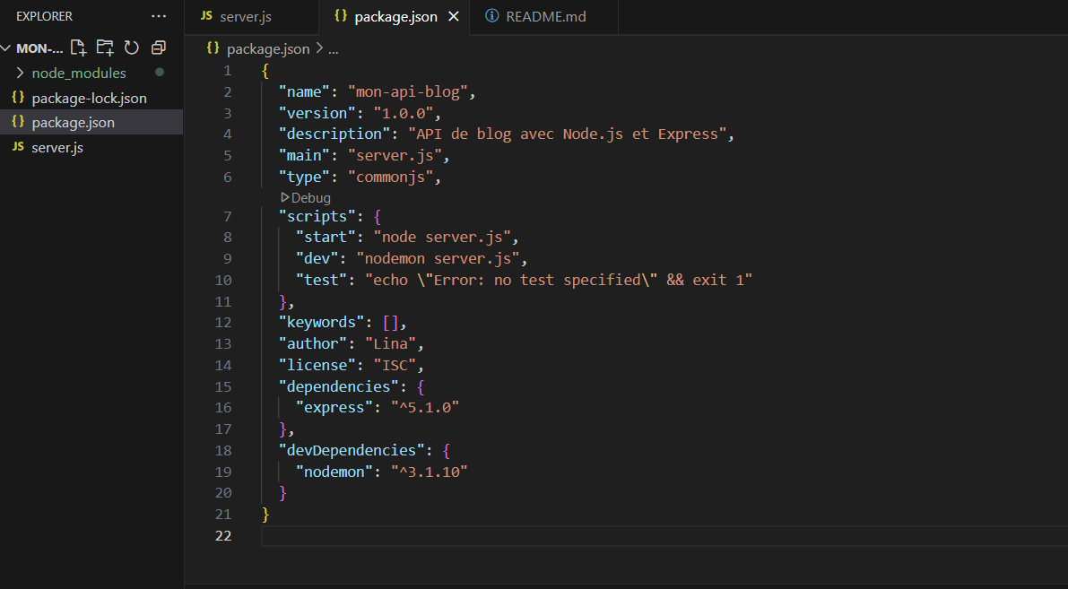
Étape 3 – Création du serveur Express
Fichier : server.js
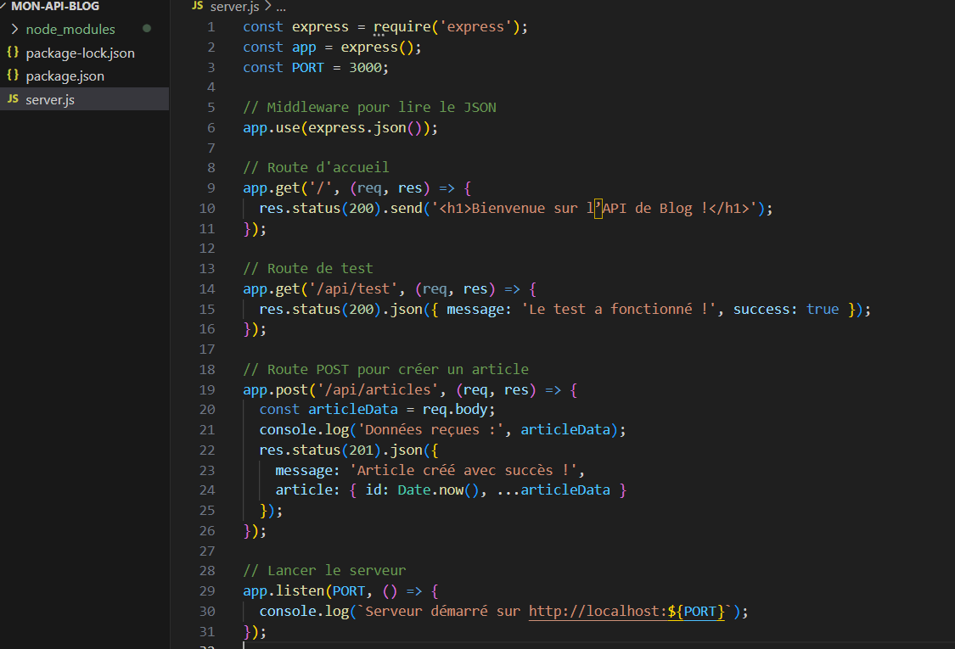
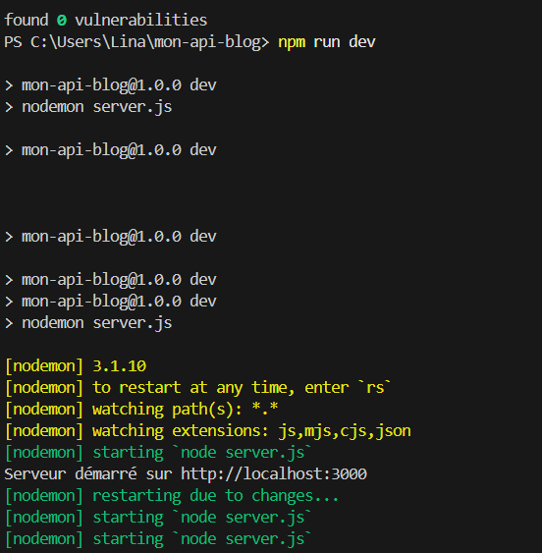

Étape 4 – Tests avec Postman
Test 1 : Route d’accueil /
Méthode : GET
URL : http://localhost:3000/
Résultat : Affiche le message “Bienvenue sur l’API de Blog !”
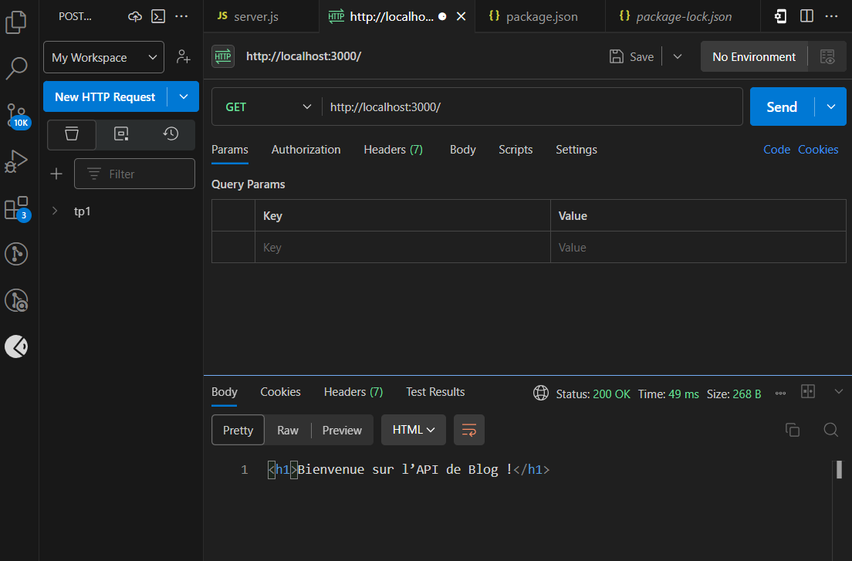
Test 2 : Route de test /api/test
Méthode : GET
URL : http://localhost:3000/api/test
Réponse JSON :
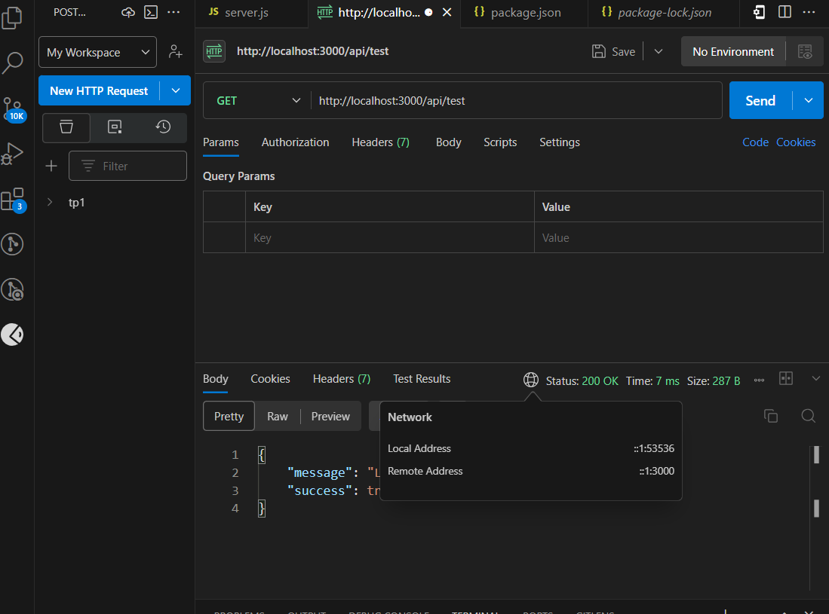
Test 3 : Route POST /api/articles
- Méthode : POST
- URL : http://localhost:3000/api/articles
- Onglet Body → raw → JSON
